Vaccinsaldo – Lägga upp vaccindoser och uppdatera vaccinsaldo
OBS! Eftersom eventuella korrigeringar görs på antal kvarvarande doser så bör inga korrigeringar ske samtidigt som någon dokumenterar utförda vaccinationer i systemet.
De vaccindoser enheten får levererat ska läggas upp i MittVaccin innan vaccinering kan dokumenteras i systemet. Det är av största vikt att saldot är korrekt och det ska justeras vid varje leverans, var också noga med att dokumentera ev svinn, kasserade doser eller om doser överlämnas till annan enhet.
1. Välj Inställningar
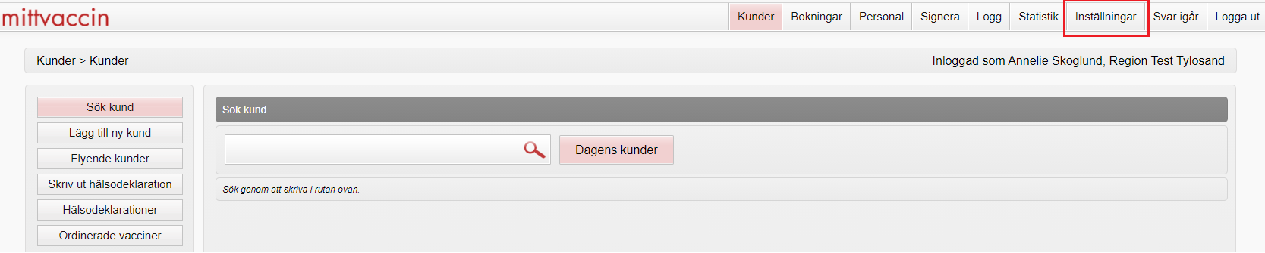

2. Klicka på Vacciner för att få upp listan med enhetens inlagda vaccin.
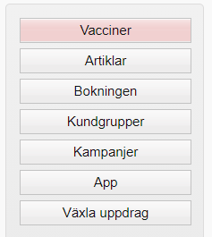

3. Kontrollera om aktuellt vaccin finns upplagt under rubriken Mottagningens vaccin. Om aktuellt vaccin inte finns upplagt sedan innan,
4. Välj aktuellt vaccin i rullisten Vaccin under rubriken Lägg till vaccin och Spara
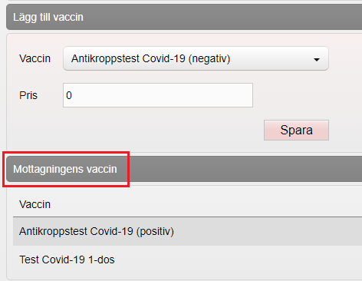

5. Finns aktuellt vaccin under rubriken Mottagningens vaccin.
Klicka på pennan till höger på raden för valt vaccin

6. Kontrollera att bocken för Snabbvaccin är ifylld. Annars bocka i rutan och Spara.
OBS! Detta är tvingande för att kunna använda funktionen snabbvaccinering vid ordination av vaccin.
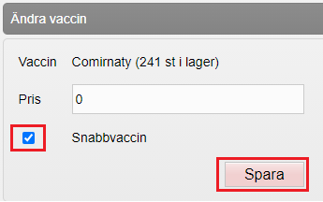

Aktuellt vaccin är nu tillagt, justera därefter aktuellt batchnummer

7. Kontrollera om aktuellt batchnummer finns upplagt under rubriken Batcher.
Om aktuellt batchnummer inte finns upplagt sedan innan, eller om saldot blivit 0 behöver samma batchnummer läggas till igen.
8. Lägg till nytt Batchnummer – (MittVaccin uppdaterar listan nationellt med batchnummer efter leverans till Sverige.)
- Välj aktuell batch ur listan under Lägg till Batch.
- Fyll i totalt antal doser och Spara.
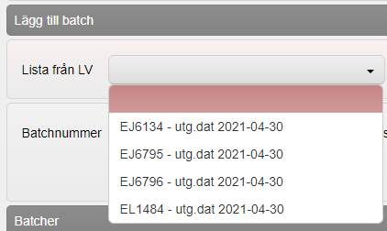
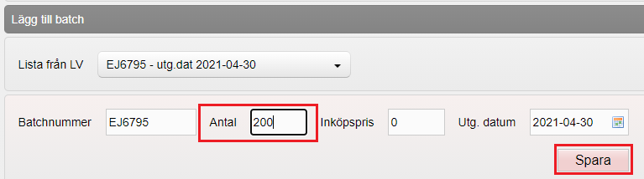
9. Finns aktuellt batchnummer under rubriken Batcher – klicka på pennan längst ut till höger vid aktuell batch för att ändra lagersaldo.
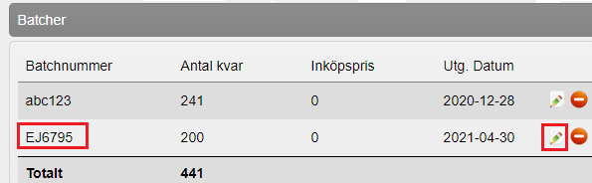

10. Lägg till det nya totala saldot efter ändringen i rutan Antal ( i detta fall tidigare saldo 200 doser + inleverans 100 doser =300 doser),
Välj korrigeringsorsak beroende på varför du gör ändringen, Fyll i kommentar och tryck på Spara
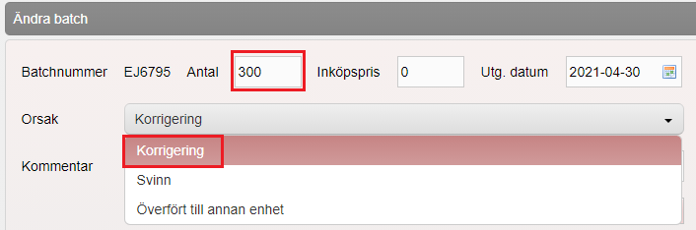
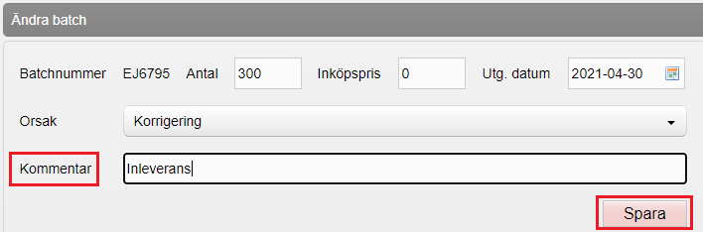

11. Under rubriken Logg visas det antal doser som nu finns tillgängliga, samt förändring, orsak och kommentar.
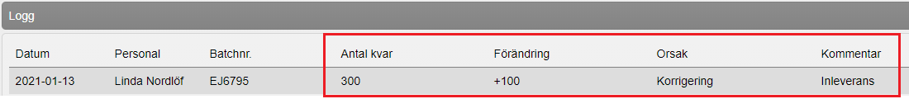

12.För att Ta bort doser tex pga kassering eller överlämning till annan enhet, följ steg 9-11. I steg 10 kan Orsak Svinn eller flytt till annan enhet användas, i kommentar kan detta förtydligas med tex enhetsnamn.
13. Vid korrigering av ex kasserade doser, lägg till det nya totala saldot efter korrigering i rutan Antal ( i detta fall tidigare saldo 300 doser - kasserat saldo 2 doser = 298 doser). Använd orsakskommentar Svinn, Fyll i kommentar och Spara.
